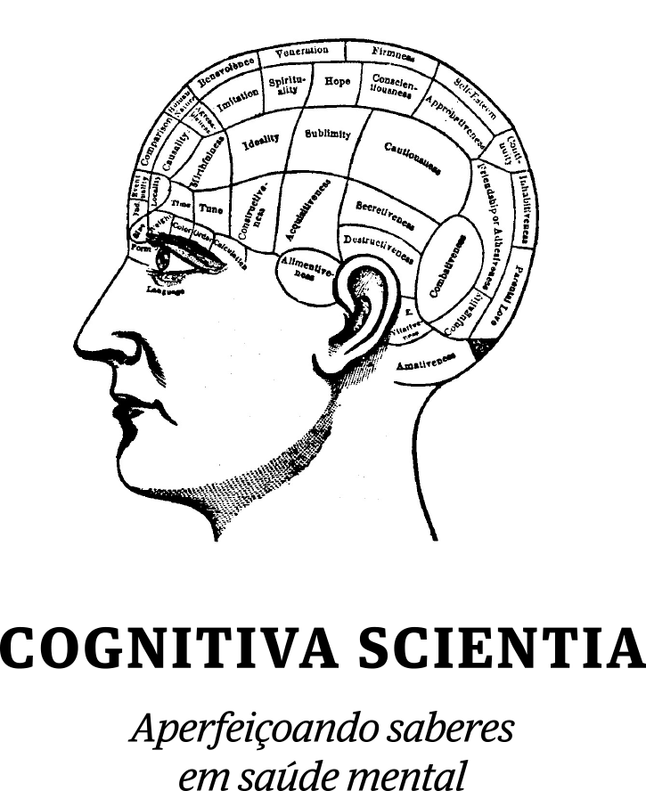

Curso de Especialização em

NEUROPSICOLOGIA

Manaus – AM

Cronograma das disciplinas:

Datas | Carga Horária | Disciplina | Professor
13/04/18 | 05 hs/aula  Sexta | Neuropsicologia na Prática Clínica: Bases Históricas, Perspectivas Futuras e Aspectos Práticos (da avaliação à reabilitação neuropsicológica) | Dra. Tatiana Meca (SP)
14/04/18 | 10 hs/aula  Sábado | Neuropsicologia na Prática Clínica: Bases Históricas, Perspectivas Futuras e Aspectos Práticos (da avaliação à reabilitação neuropsicológica) | Dra. Tatiana Meca (SP)
11/05/18 | 05 hs/aula  Sexta | Entrevista investigativa inicial no processo de avaliação neuropsicológica: associação entre queixas cognitivas, comportamentais, sintomas clínicos e sinais neurológicos | Ms Fabiola Prado
12/05/18 | 10 hs/aula  Sábado | Entrevista investigativa inicial no processo de avaliação neuropsicológica: associação entre queixas cognitivas, comportamentais, sintomas clínicos e sinais neurológicos | Ms Fabiola Prado
01/06/18 | 05 hs/aula  Sexta | Entendendo o sistema nervoso central: das redes neurais à cognição humana | Dra. Karin Di Monteiro (SP)
02/06/18 | 10 hs/aula  Sábado | Entendendo o sistema nervoso central: das redes neurais à cognição humana | Dra. Karin Di Monteiro (SP)
13/07/18 | 05 hs/aula  Sexta | Bases Neurobiológicas e técnicas de avaliação da atenção e das funções executivas em condições de saúde e em quadros patológicos | Dra. Carolina Toledo Piza (SP)
14/07/18 | 10 hs/aula  Sábado | Bases Neurobiológicas e técnicas de avaliação da atenção e das funções executivas em condições de saúde e em quadros patológicos | Dra. Carolina Toledo Piza (SP)
10/08/18 | 05 hs/aula  Sexta | Bases Neurobiológicas e técnicas de avaliação do aprendizado e da memória em condições de saúde e em quadros patológicos: | Dr. Marcos Vinícius (SP)
11/08/18 | 10 hs/aula  Sábado | Bases Neurobiológicas e técnicas de avaliação do aprendizado e da memória em condições de saúde e em quadros patológicos: | Dr. Marcos Vinícius (SP)
31/08/18 | 05 hs/aula  Sexta | Bases Neurobiológicas e técnicas de avaliação das funções percepto-motoras e da linguagem em condições de saúde e em quadros patológicos | Thaís Barbosa
01/09/18 | 10 hs/aula  Sábado | Bases Neurobiológicas e técnicas de avaliação das funções percepto-motoras e da linguagem em condições de saúde e em quadros patológicos | Thaís Barbosa
12/10/18 | 05 hs/aula  Sexta | Bases do Neurodesenvolvimento e a construção de uma bateria neuropsicológica infantil: da avaliação ao laudo neuropsicológico | Dra. Carolina Toledo Piza (SP)
13/10/18 | 10 hs/aula  Sábado | Bases do Neurodesenvolvimento e a construção de uma bateria neuropsicológica infantil: da avaliação ao laudo neuropsicológico | Dra. Carolina Toledo Piza (SP)
16/11/18 | 05 hs/aula  Sexta | Bases neurofuncionais e a avaliação neuropsicológica em adultos: da escolha dos testes à construção do laudo neuropsicológico | Dra. Priscila Covre (SP)
17/11/18 | 10 hs/aula  Sábado | Bases neurofuncionais e a avaliação neuropsicológica em adultos: da escolha dos testes à construção do laudo neuropsicológico | Dra. Priscila Covre (SP)
14/12/18 | 05 hs/aula  Sexta | Aspectos neurobiológicos do envelhecimento e a avaliação neuropsicológica do idoso: da escolha dos testes à construção do laudo neuropsicológico | Profa. Maila
15/12/18 | 10 hs/aula  Sábado | Aspectos neurobiológicos do envelhecimento e a avaliação neuropsicológica do idoso: da escolha dos testes à construção do laudo neuropsicológico | Profa. Maila
18/01/19 | 05 hs/aula  Sexta | Associação entre achados de exames neurológicos e avaliação neuropsicológica | Robson Amorim
19/01/19 | 10 hs/aula  Sábado | Associação entre achados de exames neurológicos e avaliação neuropsicológica | Robson Amorim
08/02/19 | 05 hs/aula  Sexta | Atividade Prática Supervisionada I | Dra. Ivanda Tudesco (SP)
09/02/19 | 10 hs/aula  Sábado | Atividade Prática Supervisionada I | Dra. Ivanda Tudesco (SP)
15/03/19 | 05 hs/aula  Sexta | Atividade Prática Supervisionada II | Dra. Ivanda Tudesco (SP)
16/03/19 | 10 hs/aula  Sábado | Atividade Prática Supervisionada II | Dra. Ivanda Tudesco (SP)
12/04/19 | 05 hs/aula  Sexta | Metodologia do Trabalho Científico I- Elaboração do artigo em Neuropsicologia | Dr Thiago Gusmão (SP)
13/04/19 | 10 hs/aula  Sábado | Metodologia do Trabalho Científico I- Elaboração do artigo em Neuropsicologia | Dr Thiago Gusmão (SP)
10/05/19 | 05 hs/aula  Sexta | Bases Neurobiológicas e avaliação neuropsicológica do comportamento e das emoções: | Dr. Antônio de Pádua Serafim (SP)
11/05/19 | 10 hs/aula  Sábado | Bases Neurobiológicas e avaliação neuropsicológica do comportamento e das emoções: | Dr. Antônio de Pádua Serafim (SP)
14/06/19 | 05 hs/aula  Sexta | Relação entre Fármacos e funções cognitivas | Dr Ricardo Machado
15/06/19 | 10 hs/aula  Sábado | Relação entre Fármacos e funções cognitivas | Dr Ricardo Machado
12/07/19 | 05 hs/aula  Sexta | Metodologia do Trabalho Científico II- Redação Técnica e Normatização do Artigo | Dr Thiago Gusmão (SP)
13/07/19 | 10 hs/aula  Sábado | Metodologia do Trabalho Científico II- Redação Técnica e Normatização do Artigo | Dr Thiago Gusmão (SP)
09/08/19 | 05 hs/aula  Sexta | Atividade Prática Supervisionada III: | Dra. Priscila Covre (SP)
10/08/19 | 10 hs/aula  Sábado | Atividade Prática Supervisionada III: | Dra. Priscila Covre (SP)
13/09/19 | 05 hs/aula  Sexta | Avaliação Neuropsicológica Forense | Dr. Antônio de Pádua Serafim/ ou prof. Glaucia Benute (SP)
14/09/19 | 10 hs/aula  Sábado | Avaliação Neuropsicológica Forense | Dr. Antônio de Pádua Serafim/ ou prof. Glaucia Benute (SP)
11/10/19 | 05 hs/aula  Sexta | Metodologia do Ensino Superior | A confirmar
12/10/19 | 10 hs/aula  Sábado | Metodologia do Ensino Superior | A confirmar
08/11/19 | 05 hs/aula  Sexta | Introdução à (Re)habilitação Neuropsicológica na Prática Clínica: aspectos históricos, bases e fundamentos neurobiológicos, perspectivas futuras e recursos tecnológicos | Dra. Beatriz Baldívia (SP)
09/11/19 | 10 hs/aula  Sábado | Introdução à (Re)habilitação Neuropsicológica na Prática Clínica: aspectos históricos, bases e fundamentos neurobiológicos, perspectivas futuras e recursos tecnológicos | Dra. Beatriz Baldívia (SP)
13/12/19 | 05 hs/aula  Sexta | Introdução à (Re)habilitação na Infância e na adolescência/ orientação a ambientes de ensino | Dra Adriana Rossi (SP)
14/12/19 | 10 hs/aula  Sábado | Introdução à (Re)habilitação na Infância e na adolescência/ orientação a ambientes de ensino | Dra Adriana Rossi (SP)
17/01/20 | 05 hs/aula  Sexta | Introdução à (Re)habilitação neuropsicológica em adultos e idosos com lesão adquirida (traumatismo craniano, acidente vascular cerebral, tumores, epilepsia, demência)/ orientação a familiares e cuidadores | Dra. Fabíola Canali Prado (SP)
18/01/20 | 10 hs/aula  Sábado | Introdução à (Re)habilitação neuropsicológica em adultos e idosos com lesão adquirida (traumatismo craniano, acidente vascular cerebral, tumores, epilepsia, demência)/ orientação a familiares e cuidadores | Dra. Fabíola Canali Prado (SP)
14/02/20 | 05 hs/aula  Sexta | Atividade Prática Supervisionada IV: Apresentação de casos clínicos- da teoria à prática | Dra. Beatriz Baldívia (SP)
15/02/20 | 10 hs/aula  Sábado | Atividade Prática Supervisionada IV: Apresentação de casos clínicos- da teoria à prática | Dra. Beatriz Baldívia (SP)
20/02/19 | 05 hs/aula  Sexta | Apresentação de TCC e discussão de casos | Dra. Mônica Miranda (SP)
21/02/19 | 10 hs/aula  Sábado | Apresentação de TCC e discussão de casos | Dra. Mônica Miranda (SP)

OBSERVAÇÕES: O CORPO DOSCENTE FICA SUJEITO À MODIFICAÇÕES AO LONGO DO CURSO CASO HAJA IMPREVISTOS NA AGENDA DO PROFESSOR.
HAVENDO A NECESSIDADE DE SUBSTITUIÇÃO NO CORPO DOSCENTE, TEREMOS SEMPRE UM PROFISSIONAL DE MESMO NÍVEL EVITANDO PREJUÍZOS À QUALIDADE DE NOSSOS CURSOS.
ALTERAÇÕES SERÃO SEMPRE COMUNIDADAS VIA –EMAIL.

Dúvidas ou Informações:
contato@cognitivascientia.com.br

